Miejscowość …………………………….., data ………………
…........................................…................................................... |  | Naczelnik Urzędu Skarbowego  Kraków – Podgórze
(Nazwisko i imię lub Nazwa organizacji)
…........................................…....................................................
(Aktualny adres zamieszkania lub siedziby organizacji)
…........................................…...................................................
Identyfikator podatkowy (NIP lub PESEL)
…..…........................................…...............................................
numer telefonu kontaktowego / adres e-mail

WNIOSEK O WYDANIE ZAŚWIADCZENIA
O NIEZALEGANIU W PODATKACH/ STANIE ZALEGŁOŚCI

W zaświadczeniu proszę o podanie informacji o prowadzonym:
□ postępowaniu mającym na celu ujawnienie zaległości podatkowych i określenie ich wysokości,
□ postępowaniu egzekucyjnym w administracji, również w zakresie innych niż podatkowe zobowiązań,

Zaświadczenie przedłożę w:.................................................................................................................................
celem:.....................................................................................................................................................................….............................................................................................................................................................................

Jednocześnie oświadczam, że osiągam przychody z: ………………………………………………………………………………………….
…………………………………………………………………………………………………………………………………………………………………………..
(NIP firmy, nazwa, adres prowadzenia działalności)

Oświadczam, że jestem/nie jestem* podatnikiem: □ podatku akcyzowego, □ należności (w tym należności celnych), □ innych opłat (w tym związanych z przywozem i wywozem towarów).

Forma opodatkowania:
□ zasady ogólne □ podatek liniowy □ ryczałt ewidencjonowany □ karta podatkowa □ inne
Forma odbioru zaświadczenia:
□ Odbiór osobisty □ Odbiór przez pełnomocnika □ Przesłać pocztą
□ Przesłać elektroniczne poprzez platformę ePuap, adres skrytki: /...................................../................................
np. /jan1234/Skrytka - uwaga! na duże i małe litery

Oświadczam, że znana jest mi odpowiedzialność karna za składanie fałszywych zeznań, przewidziana w art. 233 ustawy z dnia 6 czerwca 1997r. Kodeks karny (t. j. Dz.U. z 2025, poz. 383).

…………….…..........................................
Podpis podatnika

Upoważnienie do odbioru
Upoważniam do odbioru zaświadczenia Pana/Panią …......................................................................................
Stopień pokrewieństwa …............................................................................
Nr PESEL: …..........................................
…………….…..........................................
Podpis podatnika

Pouczenie
Naczelnik Urzędu Skarbowego wydaje zaświadczenie bez zbędnej zwłoki, nie później niż w terminie 7 dni od dnia złożenia wniosku
(art. 306a § 5 ustawy z dnia 29 sierpnia 1997 r. Ordynacja podatkowa).
W przypadku odbioru zaświadczenia przez osoby trzecie wymagane jest pełnomocnictwo wystawione przez podatnika (podlegające opłacie skarbowej w kwocie 17,00 zł).

OPŁATA SKARBOWA 21 zł
Opłatę skarbową należy uiścić :
1/ w kasie Urzędu Miasta Krakowa
2/ na konto U.M.Krakowa - nr rachunku
PKO Bank Polski SA
49 1020 2892 2276 3005 0000 0000
Nie dotyczy zaświadczeń zwolnionych z opłaty skarbowej

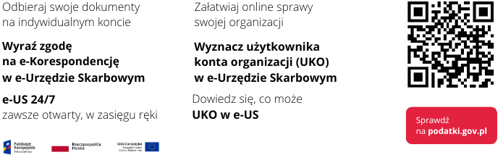

Wniosek wysyłany w postaci elektronicznej należy opatrzyć kwalifikowanym podpisem elektronicznym lub podpisać profilem zaufanym.

